臺北市政府環境保護局

**107年度****飲用水設備維護及衛生安全管理宣導說明會**

1. 邀請對象

臺北市各公私立場所之機關及學校等單位。

1. 活動日期

107年5月31日(星期四)上午10:00。

1. 活動場地

臺北市客家文化主題公園3樓媒體簡報室(臺北市中正區汀州路三段2號)，交通方式如附件一所示。

1. 活動目的

針對現行飲用水管理法相關規定、飲用水設備維護操作要點以及每年定期清理水塔、蓄水池一次等進行解說，使機關學校瞭解飲用水安全維護之重要性，養成後續清潔維護之常態。

使政府機關及學校等單位，均能確實瞭解飲用水設備衛生維護，落實水塔及蓄水池的定期查核及清洗，達成安全用水上的基本要求。

1. 說明會議程

|  |  |  |
| --- | --- | --- |
| **時間** | **議程** | **主持/主講人** |
| 09:30~10:00 | 報到 | 技佳工程科技股份有限公司 |
| 10:00~10:05 | 開場介紹 | 臺北市政府環境保護局 |
| 10:05~11:00 | 飲用水法令及  飲用水設備安全管理 | 臺灣大學公共衛生學系  王根樹 教授 |
| 11:00~11:05 | 休息 | - |
| 11:05~11:30 | 蓄水池、水塔清潔  維護說明 | 臺灣大學公共衛生學系  王根樹 教授 |
| 11:30~11:50 | 綜合討論 | 臺北市政府環境保護局 |
| 11:50 | 散會 |  |

**附件一、****臺北市客家主題公園交通資訊**

* 地址：臺北市中正區汀州路三段2號(3F媒體簡報室)

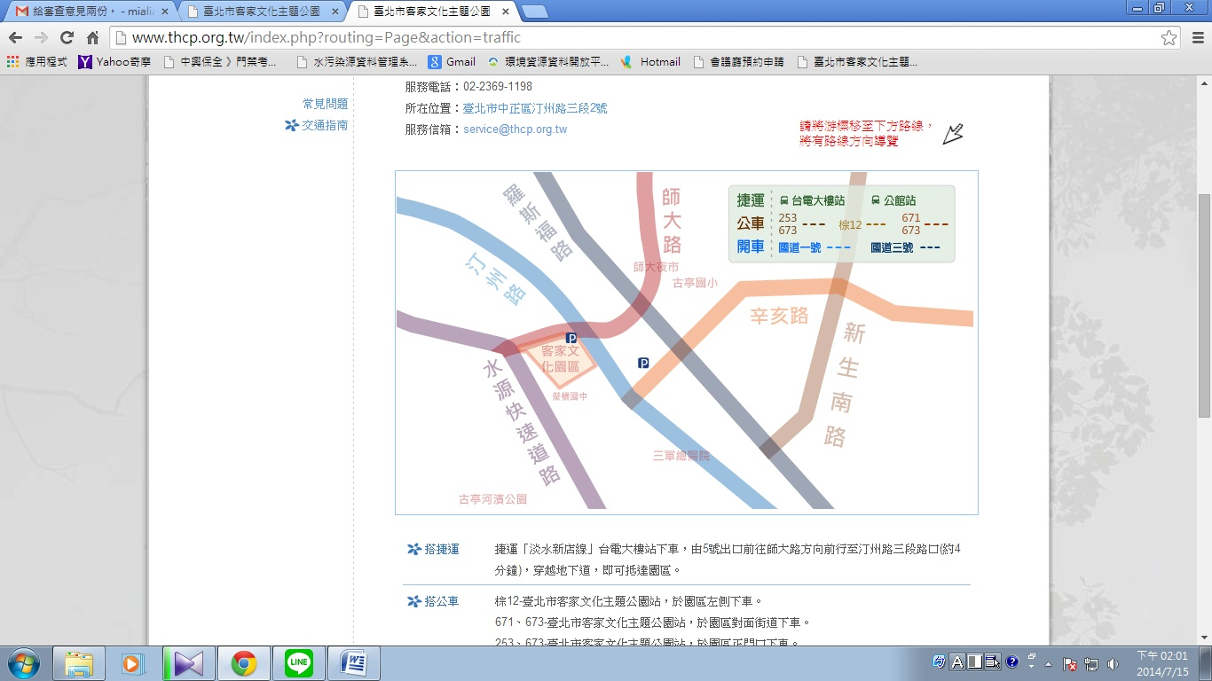

* 交通資訊：

|  |  |
| --- | --- |
| 搭捷運 | 捷運「淡水新店線」台電大樓站下車，由5號出口前往師大路方向前行至汀州路三段路口(約4分鐘)，穿越地下道，即可抵達園區。 |
| 搭公車 | 棕12-臺北市客家文化主題公園站，於園區左側下車。 671、673-臺北市客家文化主題公園站，於園區對面街道下車。 253、673-臺北市客家文化主題公園站，於園區正門口下車。 |
| 開車 | 國道一號：由建國高架橋往辛亥路，經辛亥路(車行地下道)、汀州路至師大路左轉，接水源高架橋下回轉即可抵達園區。  國道三號：由安坑交流道下，接水源快速道路至師大路下右轉即可抵達園區。  【附近停車場資訊】   * 臺北市客家文化中心附設地下停車場 * 耕莘文教院前臨時平面停車場 * 汀州路三段沿線，路邊臨停計費 * [臺灣大學新生南路地下停車場](http://www.tpis.nat.gov.tw/Internet/showinformation.asp?id=116) * [花園停車場](http://www.tpis.nat.gov.tw/Internet/showinformation.asp?id=158) * [自來水園區水岸停車場](http://www.tpis.nat.gov.tw/Internet/showinformation.asp?id=160) |

**附件二、報名回條**

**會議時間：107年05月31日星期四 (上午10:00 ~12:00)**

|  |  |  |  |
| --- | --- | --- | --- |
| 107年度飲用水設備維護及衛生安全管理宣導說明會 | | | |
| 單位名稱 | 姓名 | 膳食調查 | 聯絡電話 |
|  |  | □葷□素 |  |
|  |  | □葷□素 |  |
|  |  | □葷□素 |  |

備註：1.敬請各單位於**05/24(四)前填妥報名表後回傳至(02)** **2720-6235 或yachun.cc@gmail.com 或採現場報名。**

2.聯絡人：蔣亞君小姐；**聯絡電話：(02)2728-7256。**

3.為推廣節能減碳政策，請參與人員自備環保杯。